***GƯƠNG THANH NIÊN TÌNH NGUYỆN***

***SẴN SÀNG LÊN ĐƯỜNG NHẬP NGŨ***

N

hận thức rõ trách nhiệm đối với Tổ quốc, mùa tuyển quân năm 2025, nhiều thanh niên huyện Phú Tân đã tình nguyện viết đơn xung phong lên đường nhập ngũ. Mỗi người một suy nghĩ, một công việc khác nhau nhưng khi Tổ quốc gọi tên, tất cả sẵn sàng đáp lời, với hi vọng cống hiến, tinh thần nhiệt huyết của tuổi trẻ, phấn đấu hoàn thành nghĩa vụ thiêng liêng đối với Tổ quốc. Thanh niên Lê Tân, ngụ khóm Mỹ Lương, thị trấn Phú Mỹ, huyện Phú Tân là một điển hình.

Là con trai duy nhất trong gia đình, nhưng thanh niên Lê Tân vẫn không ngần ngại viết đơn tình nguyện nhập ngũ. Với tinh thần trách nhiệm của một đảng viên và khao khát cống hiến sức trẻ cho Tổ quốc, Lê Tân đã quyết tâm thực hiện nghĩa vụ thiêng liêng đối với Tổ quốc.

Thanh niên Lê Tân, thị trấn Phú Mỹ, huyện Phú Tân chia sẻ: “Bản thân em nhận thức được việc tham gia nghĩa vụ quân sự không chỉ là trách nhiệm mà còn là vinh dự của thanh niên và là niềm tự hào của gia đình. Khi tham gia vào môi trường quân đội em sẽ được rèn luyện để bản thân trưởng thành hơn về mọi mặt, góp phần xây dựng và bảo vệ đất nước. Em thấy rất tự hào khi được đóng góp một phần trí tuệ và sức lực của mình vào quân đội. Nên em đã viết đơn tình nguyện nhập ngũ, đồng thời em cũng mong muốn được phục vụ lâu dài trong môi trường quân đội”.

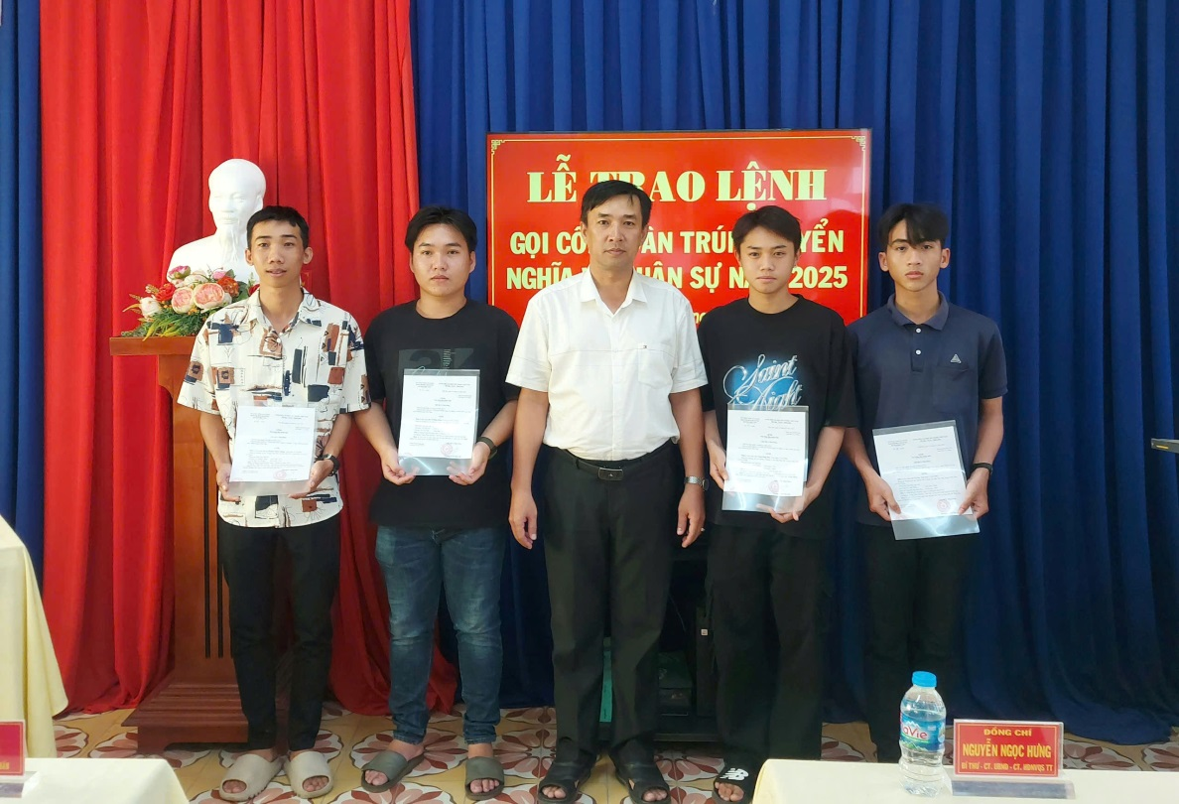

*Trao lệnh gọi nhập ngũ cho thanh niên Lê Tân (người đầu tiên bên trái qua)*

Những ngày này, trong căn nhà của gia đình Tân luôn ấm áp tình cảm, đầy tiếng cười vui, cùng cấp ủy, chính quyền, đoàn thể địa phương đến thăm hỏi, chúc mừng Lê Tân chuẩn bị lên đường nhập ngũ năm 2025. Gia đình thanh niên cũng không giấu được niềm vui, niềm tự hào khi con mình sắp thi hành nghĩa vụ quân sự. Ông Lê Văn Tiến, thị trấn Phú Mỹ, huyện Phú Tân (Cha của thanh niên Lê Tân) bày tỏ: “Sau khi tốt nghiệp lớp 12 xong, Lê Tân ngõ ý với gia đình xin vào làm tại Ban CHQS thị trấn Phú Mỹ. Đến nay, có đợt tuyển nghĩa vụ quân sự, gia đình cũng động viên cho con tham gia nghĩa vụ quân sự để con được rèn luyện và trưởng thành hơn để sau này đóng góp sức mình cho Tổ quốc”. Gần đến ngày nhập ngũ thì gia đình cũng động viên con giữ gìn sức khỏe, mọi người trong gia đình cũng thấy háo hức với mong muốn ngày con trở về con mình sẽ là một thanh niên có đủ bản lĩnh, vững vàng hơn và phát huy được phẩm chất “Bộ Đội Cụ Hồ”, trở thành một công dân tốt, giúp ích cho quê hương, đất nước.

*Cấp ủy, chính quyền địa phương gặp gỡ gia đình thanh niên Lê Tân*

*trước ngày lên đường nhập ngũ*

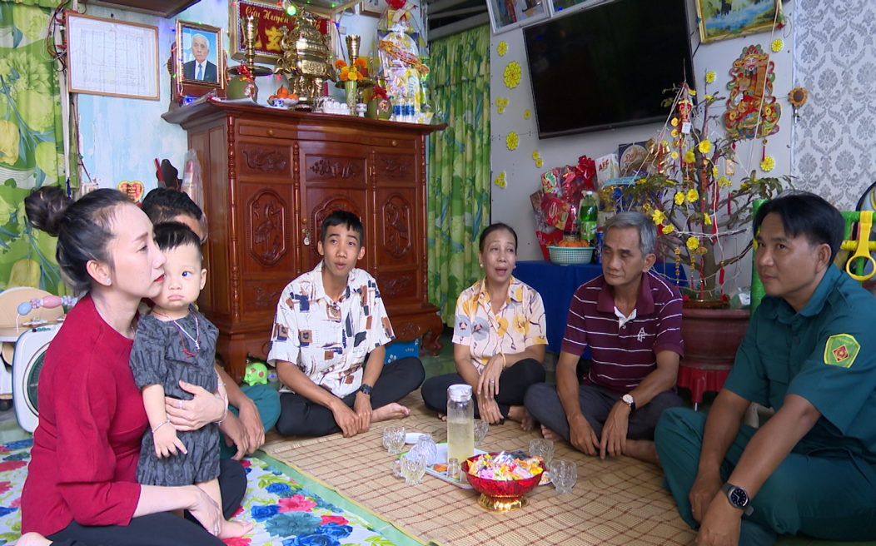

Để công tác tuyển chọn và gọi công dân nhập ngũ hàng năm đạt chất lượng, hiệu quả. Hội đồng nghĩa vụ quân sự thị trấn Phú Mỹ, đã xây dựng kế hoạch tuyển chọn, gọi công dân nhập ngũ và thực hiện nghĩa vụ Công an nhân dân năm 2025. Trong đó, tập trung thực hiện tốt công tác tuyên truyền, nâng cao nhận thức, phát huy tính tự giác, ý thức chấp hành của công dân đối với nhiệm vụ xây dựng và bảo vệ Tổ quốc. Nhờ đó, ngay từ những ngày đầu chuẩn bị cho công tác tuyển quân, Ban CHQS thị trấn đã tiếp nhận nhiều đơn tình nguyện lên đường nhập ngũ. Mỗi đơn tình nguyện đều mang theo tinh thần, trách nhiệm của thanh niên, với mong muốn được góp một phần công sức trong công cuộc bảo vệ đất nước, phát huy truyền thống tốt đẹp của thanh niên Việt Nam.

Ông Nguyễn Ngọc Hưng - Bí thư Đảng ủy, Chủ tịch Uỷ ban nhân dân (UBND) thị trấn Phú Mỹ, Chủ tịch Hội đồng nghĩa vụ quân sự thị trấn cho biết: “công tác tuyển quân năm 2025 trên địa bàn thị trấn Phú Mỹ luôn được Đảng ủy, UBND thị trấn đặc biệt quan tâm thực hiện tốt. Thông qua các đợt khám sức khỏe thì toàn thị trấn có khoảng hơn 15 thanh niên đủ điều kiện thực hiện nghĩa vụ quân sự và thực hiện nghĩa vụ Công an. Tất cả các thanh niên đợt này đều viết đơn tình nguyện tham gia, tiêu biểu nhất là có thanh niên Lê Tân. Gia đình thanh niên cũng nhận thức đầy đủ và có tinh thần trách nhiệm, thống nhất cho con lên đường nhập ngũ. Từ đó, tạo động lực cho các gia đình và các thanh niên khác tham gia và chấp hành đúng qui định theo Luật nghĩa vụ quân sự”.

Tấm gương tình nguyện tham gia nghĩa vụ quân sự của thanh niên Lê Tân đã lan tỏa mạnh mẽ tinh thần xung kích, trách nhiệm và nhiệt huyết của tuổi trẻ. Sự gương mẫu của người Đảng viên và ý chí quyết tâm của đồng chí Lê Tân không chỉ là niềm tự hào của gia đình, địa phương mà còn khơi dậy ý chí, khát vọng cống hiến đến các thanh niên khác, thúc đẩy họ mạnh dạn thực hiện nghĩa vụ thiêng liêng đối với Tổ quốc “*đâu cần thanh niên có, việc gì khó có thanh niên*”.

“*Tiếng trống ngày hội tòng quân*” đang đến rất gần, thanh niên Phú Tân đang háo hức từng giờ để lên đường nhập ngũ, tiếp nối truyền thống cha anh, giữ vững và phát huy truyền thống quê hương. Họ ra đi với khát vọng cống hiến và trở về với ý chí, bản lĩnh kiên cường, góp phần xây dựng đất nước ngày càng phồn vinh, văn minh và vững mạnh./.